Новогодние чудеса.
Сценарий новогоднего утренника в подготовительной к школе группе.
Цель: создание праздничной, радостной атмосферы на новогоднем празднике.
Задачи: способствовать развитию музыкальных способностей детей в исполнении песен, хороводов, танцев. Развивать эмоциональную отзывчивость, артистичность и хорошее настроение.
Герои: Дед Мороз, Снегурочка, царь Водокрут, слуга-жаба Квакуня. Ведущий.
Дети: в карнавальных костюмах.
Ход праздника:

1 Ведущий:
Всё в зале нарядно и ново,
Всё огнями горит и блестит.
Входите, ребята, тут снова
Красавица ёлка стоит!
(Все дети забегают в зал, встают по кругу и исполняют)
«Новогодний танец».

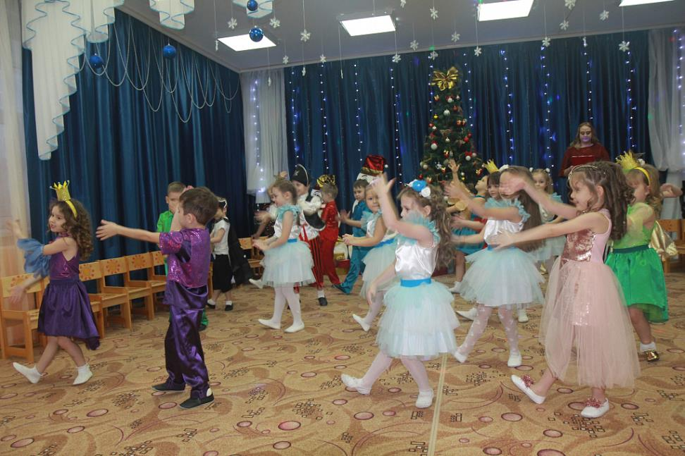
1 Ребёнок:
1.Нас праздник собрал в этом зале,
Праздник, которого очень все ждали.
Как много улыбок, нарядов, гостей,
Вы звали ребят? Мы пришли поскорей!
2 Ведущий: Минувший год был очень славным,
Но время торопливое не ждёт.
Листок последний будет сорван календарный,
Навстречу нам шагает Новый Год!
2 Ребёнок:
Лесом частым, полем вьюжным
Славный праздник к нам идёт.
Так давайте скажем дружно…
ВСЕ: Здравствуй, Здравствуй Новый год!
3 Ребёнок:
Мы ждали этот праздник,
Мы знали он придёт,
Наш славный, наш любимый
Все дети: Весёлый Новый год!
4 Ребёнок:
Яркий, светлый и волшебный,
К нам уверенно идёт,
Праздник радостный и снежный,
Все дети: Долгожданный Новый год!
5 Ребёнок:
Мы в Новом году соберём портфели,
И школа откроет приветливо двери.
Станем мы старше, станем взрослее,
Новый год, приходи к нам скорее!
6 Ребёнок:
И сегодня в день чудесный.
Заведём мы хоровод,
Запоём мы дружно песню
Здравствуй, здравствуй Новый год!

Хоровод «Вьюга, кутерьма»
2 Ведущий. А сейчас пора, ребята,
Вам места свои занять,
В мир волшебных приключений
Путешествие начать.
Звучит музыка, дети идут цепочкой на свои места.
1 Ведущий. Сегодня новогодний праздник,
Мы много ждём сюрпризов разных,
Динь – дон, динь-дон, льдинок нежный перезвон,
К нам Снегурочка пришла , поздравленья принесла.
Под музыку в центр зала выходит Снегурочка.
Снегурочка. Где Снегурочка живёт? Там, где холод, там, где лёд,
Там, где кружится пурга, Где глубокие снега.
Мне построила зима Ледяные терема.
Поздравляю с Новым годом
Зимней снежною погодой,
У вас так весело друзья,
Петь и танцевать готова я.
2 Ведущий . Спасибо, Снегурочка, за поздравление.
Стихи читают дети:
7 Ребёнок:
Ах, карнавал, удивительный бал
Сколько друзей ты на праздник собрал.
И все смеются, танцуют, поют,
И всех чудеса впереди ещё ждут.
8 Ребёнок:
Мы будем смеяться, веселиться и петь,
И сказку волшебную будем смотреть,
И Деда Мороза сюда позовём,
И праздник весёлый с ним проведём.
9 Ребёнок:
В великом Устюге живёт
Наш дедушка Мороз,
Он такой смешной проказник,
Ущипнёт за самый нос!
2 Ведущий: Позовём, дети, Дедушку Мороза к нам на праздник?
Дети. Да!
2 Ведущий:. А чтобы Дед Мороз услышал нас, нам надо сделать так: «Девочки будут кричать – Дедушка!
Мальчики: «Мороз!»
Ну, а вам гости, досталось самое важное, вы будете звать: «А – у!»
И так, готовы?
Все. Готовы!
2 Ведущий. Девочки!
Мальчики!
Гости!
Зовут три раза.
2 Ведущий Молодцы!

Дед Мороз заходит в зал.
Дед Мороз. Добрый вечер добрым людям
Пусть чудесным праздник будет
С Новым счастьем! С Новым годом!
Каждый будет пусть здоровым.
Год назад у вас я был,
Никого не позабыл.
А меня то вы узнали?
Дети. Да!

Дед Мороз. Хоть давненько не видали,
Дед Мороз я настоящий, из глухой дремучей чащи,
Где стоят в сугробах ели, где бураны, да метели,
Где леса дремучие, где снега сыпучие.
Я сегодня очень весел и с ребятами дружу,
Никого не заморожу, никого не простужу.
Ваша ёлка всем на диво и пушиста, и красива.
Снегурочка. Только грустная стоит, огоньками не блестит.
Дед Мороз. Непорядок мы. Снегурочка, исправим и ребяток позабавим. Вы, ребята, помогайте и за нами повторяйте: «Ёлочка, красавица, улыбнись! Огоньками яркими вся зажгись!» (Все повторяют.)
Дед Мороз. Ну-ка, снова ребята, крикнем дружно. (Дети повторяют.)
Дед Мороз. Видно кто-то промолчал, пусть дружнее скажет зал.
Снегурочка. Мамы, папы, помогите, слова волшебные с нами говорите!
(Все повторяют. Ёлка зажигается.)
Ведущий. Лейся песня звонкая, все ярче и сильней.
Играй огнями ёлочка, пусть будет веселей.
Дед Мороз. Скорей вставайте в хоровод!
Дружно встретим Новый год!

Хоровод –игра «Расскажи-ка дедушка, где ты был?»
(Дети садятся на стулья.)
Снегурочка (замечает под елкой шар светящийся)
Ребята, посмотрите, что лежит под елкой. Наверное, это сюрприз для ребят. А что с ним делать? Покрутить?
Шар: (голос) Коль меня ты шевельнешь, сразу в сказку попадешь!
Снегурочка: И правда, волшебный – разговаривает! (Крутит шар) Ох, крутить я поспешила…а ну, обратно. невзначай…
Шар: Поздно! Сказку получай.
Звучит музыка, появляется Квакуня.(На шее висит дудка, в руке свиток). Проходит по залу и останавливается в центре.
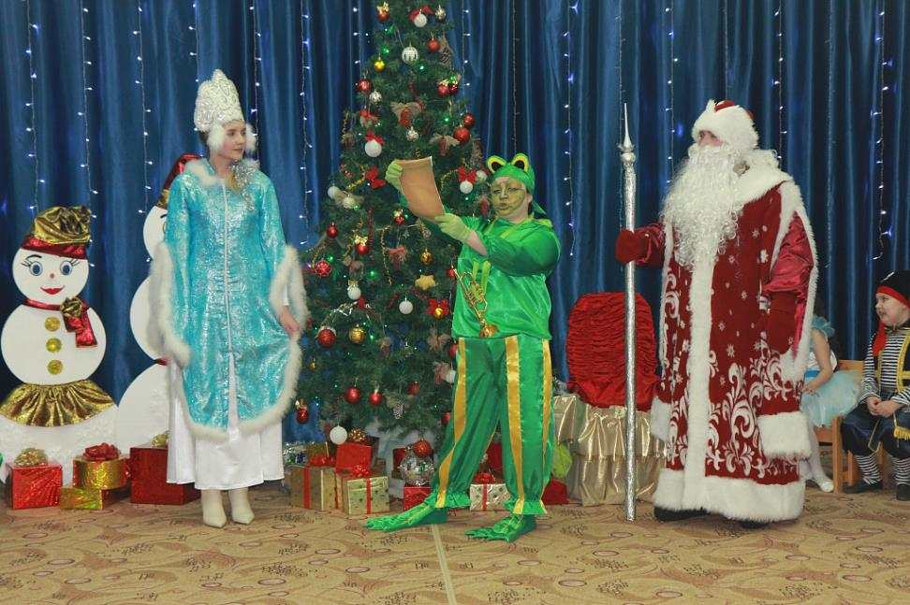

Звучат фанфары. Квакауня дует в дудку, разворачивает свиток, читает.
Квакуня. Слушайте, слушайте, слушайте и не говорите , что не слышали! По велению, их мокрейшества, Водокрута 20 – великолепного, всем , находящемся в этом зале, приказано явиться в подводное царство. Их мокрейшество прибывает в болотной тоске и требует, чтобы его развеселили. Слушайте, слушайте, слушайте и не говорите, что не слышали! Ква, Ква, Ква!
Дед Мороз. Да, уж не скажешь, что мы не слышали, голосил ты здесь очень громко. только, почему-то не поздоровался и не представился.
Квакуня. А это вообще в мои обязанности не входит .Ква!
Дед Мороз. Какие у их мокрейшества слуги невоспитанные. А знаешь, в наши обязанности тоже не входит развлекать разных Водокрутов.
Снегурочка: У нас праздник Новый год и мы будем отмечать его в этом зале.
КВАКУНЯ (руки в боки):
Ах, так! Ну, смотри! Усыплю сейчас тебя, утомила ты меня!
Пойду спрячу её от посторонних глаз.
(Гаснет свет, Квакуня берет сети и начинает ее «накидывать» на детей и зрителей. Затем убегает за кулисы вместе со Снегурочкой. Свет зажигается)
Дед Мороз. Ах, беда, беда, голова моя седая! Сколько лет на свете живу, никогда со мной такого не было. Внучку Снегурочку не доглядел. Какой же Новый год без моей Снегурочки.
Ведущий. Не расстраивайся, Дедушка Мороз, ты же не один, вон у тебя сколько помощников. Вместе мы сейчас, что-нибудь придумаем.
Дед Мороз. Вы, ребята, здесь оставайтесь, а я пошёл морское царство искать, Снегурочку мою из беды выручать. До скорой встречи, ждите нас.
Дед Мороз уходит. Дети машут ему. Звучит музыка.
Ведущий. Ребята, а давайте мы тоже в подводное царство отправимся, вдруг Деду Морозу наша помощь понадобится. Но, чтобы попасть в подводное царство, надо всем закрыть глаза и сказать волшебные слова. Всем, всем и гостям тоже.
Все закрывают глаза и говорят: «Раз, два, три! Море покажись! В морском царстве очутись!»
Ведущий. Так мы с вами, ребята, и попали в подводное царство. Давайте, посмотрим, что же будет дальше.
Гаснет свет, музыка, декорации подводного царства, на троне сидит Водокрут, пускает мыльные пузыри, рядом с ним машет опахалом Квакуня.
Водокрут. Ах, скучно мне, ах грустно мне! Я Водокрут 20 --- морской царь, повелитель морей и океанов. Весь подводный мир – моё царство: от малюсенького карасика, до огромного кита, все золото, драгоценности с затонувших кораблей - всё моё! Я могу устроить страшный шторм, а могу сделать море ласковым и нежным, но мне это всё надоело! Ну, что ты здесь размахался, меня сейчас с трона сдувать начнёт.
Квакуня. Простите, ваше мокрейшество.(Обегает сзади и машет с другой стороны).
Водокрут .Ах, ты мой зелёненький.
Квакуня. Ква, ква.
Водокрут. Ах, ты мой пучеглазенький.
Квакуня. Ква.Ква.
Водокрут. Ну, что любишь меня?
Квакуня. Квак маму родную, квак папу родного.
Водокрут. А теперь ты заснул что ли, перегреться так можно.
Квакуня. Да, я, я…
Водокрут. Ох, скукотище, волны всё вздымаются, то опускаются, О хо ,хо, хо тоска зелёная! Скучно мне-е-е! . Дива, дива хочу-у-у!
Квакуня (торжественно): Так это мы сейчас! Это мы мигом! Шоу-балет “Жемчужинка”!
Танец “Медузы”
Медузы:

1.В море внезапно всплыли зонты.
Как на поляне раскрылись цветы.
Белые, желтые, синие,
На вид мы очень красивые.
2.Вы знаете, морские балерины
Вместо пачек носят пелерины
Из прозрачной ткани, как вода,
С голубой каймою иногда.
3. Танец свой ведем в морской пучине,
Только не под музыку Пуччини,
А в необычайной тишине,
Что бывает лишь на глубине.
4 Этот танец дивный, грациозный
Смотрят рыбы и морские звезды,
5.Танцует медуза везде и всегда.
Медузе, как сцена морская вода.
6.Медуза, конечно, артистка большая.
Она балерина, но только морская!

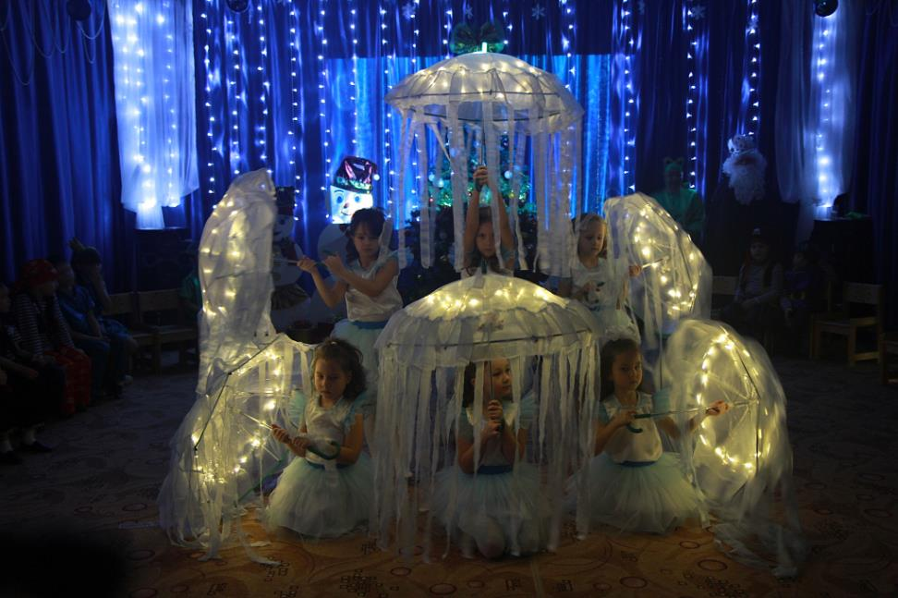

Водокрут.: Ой, хорошо! Ой, красота! Но мало.… Давай ещё чего-нибудь в том же духе. Душа веселья просит!
Звучит музыка, выходят рыбки и морские коньки
1 рыбка: Мы вуалехвостые, рыбки золотые,
Гибкие, искристые, очень озорные,
1.Морской конёк: Ну а я - – морской конек, как лошадка - прыг да скок,
Вместо ножек – завитушка, сам - как детская игрушка.
2 рыбка . Мы рыбки изящные,
Чешуйки все блестящие
2 Морской конек: Мы коньки морские -ребята удалые,
Хвостиком виляем, на танец приглашаем.
3 рыбка На волне так кружимся,
И с вами мы подружимся.
3 морской конёк: Музыку услышим, нас не удержать,
Танец свой красивый можем показать.

Танец «Золотых рыбок и морских коньков».

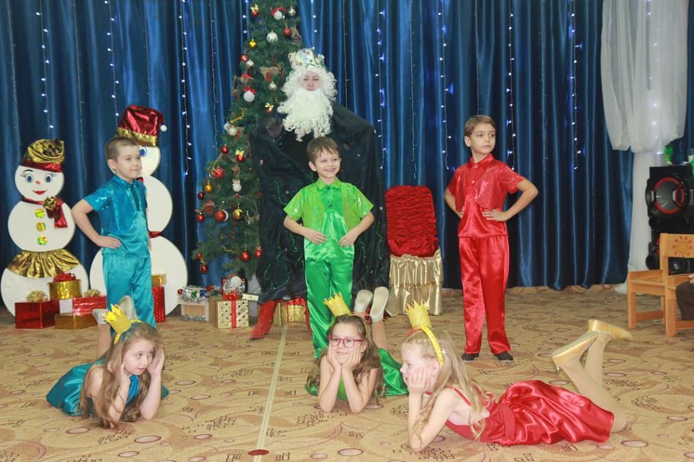

Водокрут. Сейчас поймаю вас сачком
С рыбной ловлей я знаком,
От меня вы не уйдёте,
Всех схвачу, не уплывёте!
(ловит сачком , рыбки и коньки убегают на места).

Водокрут. Спасибо, постарались, танец ваш просто красота, но в душе моей тоска...эй, ты жабья селёзёнка, бездельник, Квакуня, ты где, отзовись?
(Ходит по залу, ищет). где ты ходишь, в самом деле? (Садится).И что же ты меня заставляешь здесь скучать то?
Квакала. Что вы, что вы, я готовил вам сюрприз. На верху я побывал, да Снегурочку украл.
Водокрут. Снегурочка? Это кто такая?
Квакуня. Это внучка самого Деда Мороза. Она и танцует, и поёт, и сказки рассказывает.
Водокрут. Ну, давай, показывай её скорей.
Звучит музыка, Квакуня ведёт Снегурочку.
Водокрут. Буль-буль!
Снегурочка. Ой, кто вы?
Водокрут.. Не бойся меня, моя красавица, я тебя не съем. Я морской царь Водокрут 20, а ты значит внучка Деда Мороза, Снегурочка.
Снегурочка. Зачем вы меня сюда притащили? Мне домой нужно к ребятам, к Дедушке Морозу.(Плачет).
Водокрут. Вот только не надо мне вот такой мокроты, сырости здесь и так хватает. Домой ты не пойдёшь, останешься здесь. Можешь делать, что хочешь, хочешь - ешь, хочешь - пей, а хочешь - мыльные пузыри пускай, как я.
Но главное, запомни, будешь меня развлекать. Песенки разные петь, сказочки рассказывать, ну чтоб я не заснул. Согласна?
Снегурочка. Не согласна.
Водокрут. Согласна?
Снегурочка. Не согласна. Не буду я тебя веселить, отпусти меня на землю.
Водокрут. Ах, какая ты несговорчивая. НУ, посмотрим, чья возьмёт, иди вон там садись и не вертись. А ну, ребята дружные, головорезы южные, явитесь ко мне.
Танец пиратов.

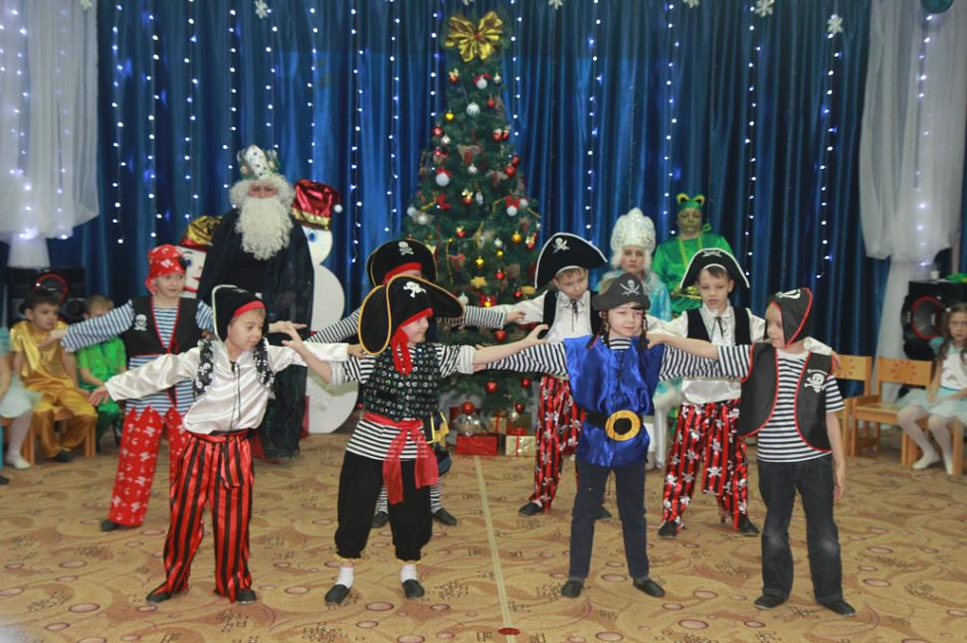
Главарь. Ваше мокрейшество, взвод пиратов прибыл.
Водокрут. Здорово. Орлы! Как жизнь?
Пираты. 1.Мы весёлые пираты, нам простора маловато,
И боятся нас не зря, океаны и моря.
2.Вот друзья приёмчик наш, всех берём на абордаж,
Мы для буль- буль- буль- царя, бороздим его моря.
3.Класс для нас такой пейзаж, волны, драки, абордаж,
Я люблю так вольно жить и с акулами дружить.
Водокрут. Ясно. У меня для вас такой приказ: со Снегурочки не спускать глаз.
Следите в оба, чтобы не сбежала. Вам понятно?
Пираты. Слушаемся, ваше мокрейшество.
4 Пират: А, скучно так сидеть, давай лучше превратим всех ребят в пиратов и научим танцевать настоящий пиратский танец. Джек, вставай в круг, разомнем свои старые косточки!
ПИРАТ 5: Да, давай! Но сначала научим детей танцевать!
Игра "Танец пиратов".
Встаём в круг и танцуем. А затем по команде выполняем приказы:
Лево руля! – все поворачиваемся налево и продолжаем танцевать;
Право руля! – все поворачиваемся направо и продолжаем танцевать;
Нос! – круг танцующих сужается (сходимся к центру);
Корма! – круг, наоборот, расширяется;
Поднять паруса! – все поднимаем руки вверх, продолжая танцевать;
Драить палубу! – все начинаем делать вид, что орудуем шваброй
Пушечное ядро! – все приседаем;
Капитан на борту! – все встаем по стойке “смирно” и отдаем
честь.
ПИРАТ 5: Джо, ребята стали настоящими пиратами!
ПИРАТ 2: Джек, тебе не кажется, что стало как-то прохладно.
ПИРАТ 5 Тысяча горбатых моллюсков, кто-то сюда идет, смываемся!
(дрожит) Разрази меня гром! Все, хватит, нам холодно и страшно, сдаемся!
Звучат фанфары.
Водокрут. Ой, что это?
Квакуня. Это наверно Дед Мороз за своей Снегурочкой пришёл.
Водокрут. Так бери её, прячь скорее.
Квакуня берёт Снегурочку и ведёт её к зрителям.
Водокрут. Да не туда, вот туда. (Квак идёт назад.)
Водокрут. Да не туда, что ты крутишься, прячь быстрее и заколдуй, чтобы молчала и не кричала. (Квак выводит Снегурочку за штору.)
Ведущий. Дети, давайте поможем Дедушке Морозу, позовём его.
Дети зовут Деда Мороза.
Звучит музыка, Дед Мороз заходит в зал, дети хлопают.
Дед Мороз. Снегурочка, отзовись, Снегурочка, покажись.
Водокрут. Кто здесь баламутит моё морское царство?
Дед Мороз. Здравствуй, Водокрут 20, отдавай мою Снегурочку.
Водокрут. Снегурочка? Это кто такая-то? Не знаю такой.
Дед Мороз. А я знаю, Снегурочка здесь и ты её спрятал.
Водокрут. Не было такого.
Ведущий. Дети, отпирается Водокрут, не хочет отдавать Снегурочку. Я знаю, что он не любит шума. А давайте пошумим, потопаем, похлопаем.
Звучит музыка, дети хлопают и топают.
Водокрут. Хватит, эй, Снегурочка, иди сюда.
Мелодия «В лесу родилась ёлочка», выходит Квакала с косичками.
(кланяется).
Водокрут. Вот самая лучшая Снегурочка единственная и неповторимая.
Дед Мороз. Так я вижу, что здесь кто-то заболел враньём. Сейчас я вас полечу, своим волшебным посохом в сосульку превращу.
Квакуня. Ой, не надо, отдам, отдам я вашу Снегурочку.
Звучит музыка, он приводит Снегурочку.
Дед Мороз. Снегурочка, внученька, наконец - то мы тебя нашли, как я рад.
Снегурочка стоит грустная и молчит.
Дед Мороз. Да, что случилось с моей Снегурочкой, уж не заколдавали ли тебя?
Водокрут. Какую взяли такую и отдаю.
Ведущий. Дети, как вы думаете, заколдована Снегурочка?
Дети. Да!
Дед Мороз. Ну-ка, посох волшебный выручай. Станет посох мой стучать, ноги
будут танцевать.
Звучит музыка «Потолок ледяной», Водокрут и Квакала танцуют и падают.
Водокрут. Давай расколдуй Снегурочку и побыстрей.
Квакуня Ква-ква-ква улыбнись, ква-ква-ква и проснись, машет руками, кружит Снегурочку.
Звучит волшебная музыка.
Снегурочка. Ой, ребята, Дедушка Мороз и ты здесь, как я рада.
Дед Мороз. Ну, наконец узнаю свою Снегурочку, теперь можно и в Детский сад возвращаться, праздник продолжать, Новый год встречать.
Водокрут и Квакуня (вместе): А как же мы, мы тоже хотим новый год встречать! Слух прошел, что весёлый ты очень. Радость, счастье людям приносишь! Говорят, есть у тебя елка, зима, снег. Покажи, что это такое ! Вот “Новый Год” например, с чем его едят?
Дед Мороз: Ну, что же, будет тебе праздник Новый Год! И снег будет, и елка, а главное – гости и веселье.
Стучит посохом, звучит музыка
Дед Мороз:
Скоро будет Новый Год.
Собирайся, мой народ!
Будем песни, распевать,
Будем весело плясать!
Елка даже под водою
Засияет нам опять.
Дед Мороз.
Ну-ка, елка, встрепенись!
Ну-ка, елка, улыбнись!
Ну-ка, елка, раз, два, три,
Светом радости гори!
Елка зажигает свои фонарики.
Водокрут: (обходит елку).
Ай да чудо чудное!
Такого волшебства я не видал.
Хоровод «Ёлочка в подводном царстве»
Реб: Праздник Новый Год у нас в год бывает только раз.
Мы у всех давайте спросим. кто к нам в сад его приносит?
Реб:Ну конечно, дед Мороз, что везет подарков воз!
И прекрасная Зима новый Год несет в дома.
Реб :Новый год-весёлый праздник, усидишь на месте разве?
Зимний день- чудесный день, нам в снегу играть не лень.
Реб:Снег густой лежит, как в сказке, оттого и рады мы,
Наши саночки-салазки дождались опять зимы.
Рыбка:Мы живём в морской пучине, не видели мы снег и льдины,
Рады будем с вами вместе веселиться и петь песни.
ПЕСНЯ «АХ, СНЕЖОК»
Квакуня: Квак чудесно здесь у нас, ноги сами рвутся в пляс.
Ведущий: Морские жители, мы с ребятами вас приглашаем на ёлку в наш детский сад, у нас очень весело!
Водокрут. Спасибо, ребята, да только на кого мы оставим наше подводное царство? Будем мы здесь Новый год встречать, а вам желаем не скучать.
Квакала. До свиданья, ребята! До свидания, Дед Мороз!
Дед Мороз. До свидания! С Новым годом!
Звучит музыка они уходят.
Ведущий. Дети, чтобы нам попасть опять в детский сад, мы должны закрыть глаза и сказать волшебные слова.
Гаснет свет, все говорят:» Раз, два, три, зал покажись, в детском саду очутись!»
Звучит музыка, загорается свет.
Дед Мороз. Вот мы и вернулись в детский сад, ёлочка пушистая смотрит на нас.
Выходят девочка и мальчик.
Девочка. Ёлка, с нас не сводит глаз,
Веточками машет,
Кажется вот-вот сейчас,
Полечку запляшет.
Мальчик. Возле ёлочки мы встанем,
Дружно песенку споём
С Новым годом всех поздравим
Дети. Хоровод наш заведём.
Хоровод «Научите танцевать».
Ведущий. Ёлка, ёлочка блестит, светится огнями,
Добрый Дедушка Мороз, поиграй-ка с нами!
Дед Мороз. Игр не мало, есть на свете,
Поиграем с вами дети!
Игра «Угадай-ка»
СЛОВА ДЕТИ: Добрый дедушка Мороз, посмотри ка ты на нас, Догадайся Дед Мороз, что мы делаем сейчас
Играют на скрипке (бороду чешете)
Играют на дудке ( молоко пьёте)
Играют на пианино (крупу перебираете)
Играют на барабане (ковёр выбиваете)
Ведущая: Дед Мороз, ты ничего не угадал, пляши и весели нас!
Пляска Деда

Дед Мороз. Да, давно так не играл,
Что – то, дедушка, устал!
Ведущий. Дедушка Мороз, а ты возле ёлочки садись, отдохни и послушай наши стихи.
Дети читают стихи по очереди.
1. Возле ёлки надо встать
и желанье загадать.
День настанет, час придёт
Всё исполнит Новый год!
2.Кто снежинки делал эти?
За работу кто в ответе?
«Я» - ответил Дед Мороз
И схватил меня за нос!

3.Любит ёлочку народ
Наряжать под Новый год.
В каждом доме ёлка есть,
Но такая, только здесь!
4.Тихо падает снежок.
На дворе зима, дружок!
Мы мороза не боимся,
Возле ёлки веселимся!
5.Дед Мороз, Дед Мороз,
Хорошо, что ты принёс
В детский сад сегодня

Праздник новогодний!
Дед Мороз. Спасибо, ребята, за стихи, порадовали старика! Отдохнул я, но вот что-то очень жарко в зале, вы бы мне водички дали!
Проводится фокус с водой.
Дед Мороз. Ну, теперь, уж мне пора!
Мы здесь весело играли.
Песни пели, танцевали,
Но пришла пора прощаться,
В путь дорогу собираться!
Ведущий. Дедушка Мороз, а ты что-то забыл.
Дед Мороз. Как забыл? Я с детьми играл?Дети. Играл!
Дед Мороз. Возле ёлочки плясал?Дети. Плясал!
Дед Мороз. Песни пел?Дети. Пел!
Дед Мороз. Детей смешил?Дети. Смешил!
Дед Мороз. Что же я тогда забыл?
Снегурочка. Дедушка Мороз, про подарки ты забыл!
Дед Мороз. А подарки? Так может морские камушки с подводного царства
Водокрута подойдут.
Достаёт из мешка шкатулку с морскими камнями и показывает её всем.
Снегурочка. Дедушка Мороз, зачем же детям камушки дарить? Им конфетки надо дарить!
Дед Мороз. Конфетки? Вот сейчас мы камушки превратим в подарочки.
Кладёт шкатулку в мешок, дотрагивается посохом и говорит: «Жемчуг, бисер, самоцветы, превращайтесь все в конфеты!»
Дед Мороз. Ну –ка, ребята, помогайте, волшебные слова повторяйте.
Дети повторяют.
Дед Мороз. Ну – ка, громче, и вы, гости, помогайте слова волшебные повторяйте!
Все говорят волшебные слова:»Жемчуг, бисер, самоцветы, превращайтесь все в конфеты!»
Дед Мороз достаёт из мешка подарки. Раздача подарков.
Дед Мороз. Ну вот и всё! Окончен бал,
Весёлый, шумный карнавал!
Здоровы будьте, я приду
К вам в гости в будущем году!
До свидания, детишки! До свидания, гости!
С Новым годом!

